Matías Carbone 1/5 tt

Noticia del equipo de los sueños:
Sábado 25 de Diciembre 1999/ 01:00 A.M Cintillo

¡Papá Noel comunista arruina la navidad! Titulo

Un gran grupo de pandilleros entraron a un hangar y robaron todos. ¡ Se sigue investigando las razones! Bajada

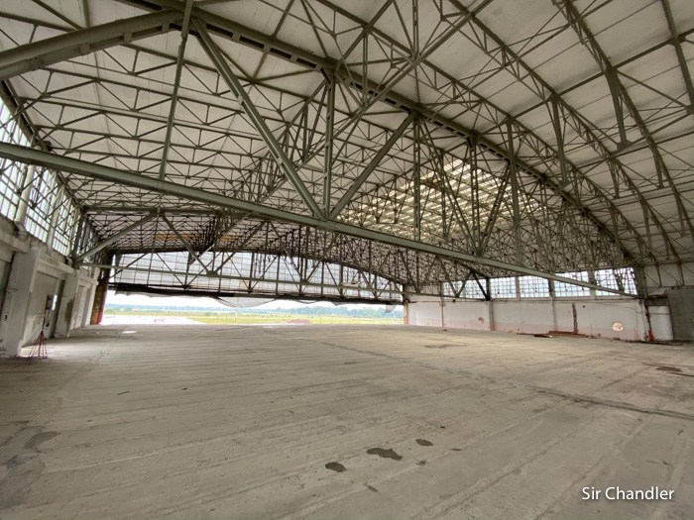Foto

En villa Fiorito entraron a un hangar con armas y sacaron a los residentes a base de tiros y un testigo afirma haber visto a un papá Noel disparar. Luego de entrar robaron todo y se fueron. ¿Serán comunistas enojados con los pudientes? Epígrafe

Sangre de montoneros encontrada en la escena se sigue investigando de quien es mas creen que es un joven al cual le dicen Pinocho pero todavía no esta confirmado. Cuerpo

“Era un festival de tiros parecía 4 de julio en estados unidos” Dijo un hombre que estaba cerca de la zona. Cuerpo

